Раздаточный материал к заданию 1
«Использование приема сравнения при решении двух типов
простых задач, раскрывающих смысл арифметических действий
умножения и деления (по содержанию)»
Задание 1. Решите задачи, обоснуйте выбор действия.
При выполнении задания 1 учитель предлагает ученикам сравнить два типа простых задач: раскрывающих смысл арифметических действий умножения и деления (по содержанию).
Вариант 1
На соревнованиях участвовали 3 команды по 6 детей в каждой. Сколько всего детей участвовало в соревнованиях?
Для решения задачи нужно по 6 взять 3 раза. Значит, нужно 6 умножить на 3.
Задача
6 ∙ 3 = 18 (д.)
Ответ: 18 детей.
Учитель. Вместе проверьте правильность объяснения и решения задачи, используя презентацию. Почему вы умножали 6 на 3, а не 3 на 6? Как называются компоненты и результат действия умножения? (Множитель, множитель и произведение.)
ПОВТОРИТЕ!
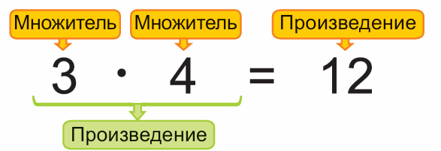
Рассмотрите схему в презентации и расскажите друг другу, как называются компоненты и результат действия умножения.
Вариант 2
Бабушка распределила 15 роз в букеты — по 3 розы в каждый. Сколько получилось букетов?
Для решения задачи нужно узнать, сколько раз по 3 содержится в 15. Значит, нужно 15 разделить на 3.
Задача
15 : 3 = 5 (б.)
Ответ: 5 букетов.
Учитель. Вместе проверьте правильность объяснения и решения задачи, используя презентацию. Почему в ответе 5 букетов, а не 5 роз? Как называются компоненты и результат действия деления? (Делимое, делитель, частное.)
ПОВТОРИТЕ!
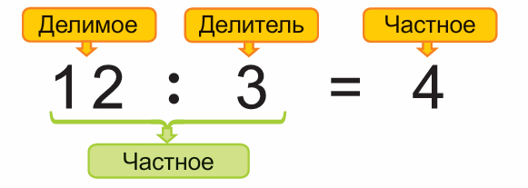
Рассмотрите схему в презентации и расскажите друг другу, как называются компоненты и результат действия деления.

